**Procédure d’alignement du faisceau laser pour Spirit LS/GLS**

Outils nécessaires :

* Un tournevis cruciforme
* Un jeu de clé BTR (6 pans)
* Scotch de peintre
* 2 Aimants
* Etape 1

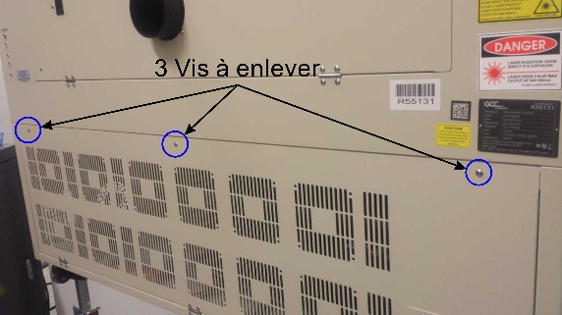Démonter les 3 vis qui tiennent le capot arrière ainsi que les deux vis qui maintiennent la grille latérale se trouvant du côté gauche de la machine (vis cruciformes ou vis BTR selon les versions de machines).

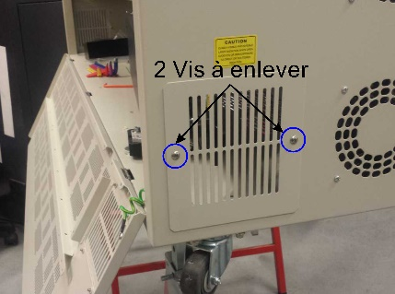

* Etape 2

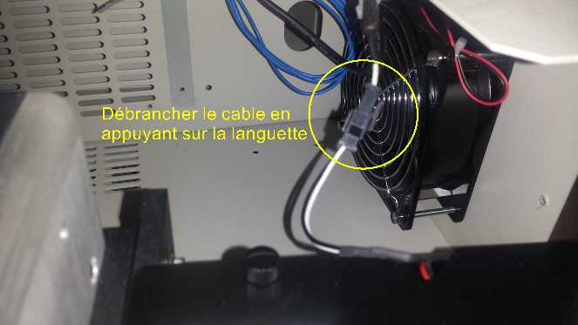Si le pointeur rouge vous dérange par sa trop forte luminosité, vous pouvez le débrancher en ouvrant le connecteur sur le câble du pointeur. Cependant, il est très pratique pour savoir dans quelle direction bouge le pointeur en fonction des vis que l’on tourne.

* 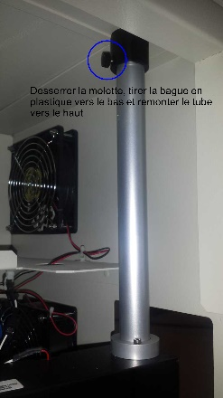Etape 3

Desserrer la molette.

Faire glisser la bague de plastique noir vers le milieu du tube en aluminium.

Remonter le tube en aluminium vers le haut en le sortant de sa bague située sur le boitier protégeant les optiques de sortie du laser.

* Etape 4

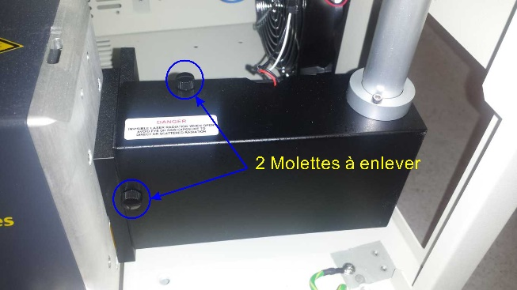Enlever le boitier qui protège le miroir n°1 en dévissant les deux molettes se trouvant sur l’arrière puis une molette se trouvant sur le côté gauche de la machine.

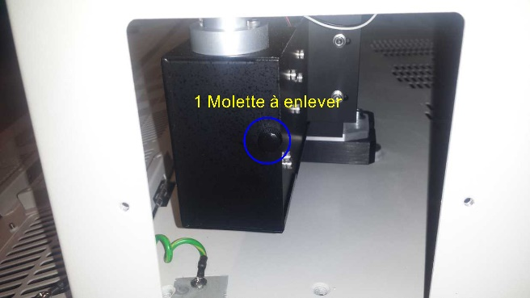

* Etape 5

Enlever les deux vis qui maintiennent le capot bleu.

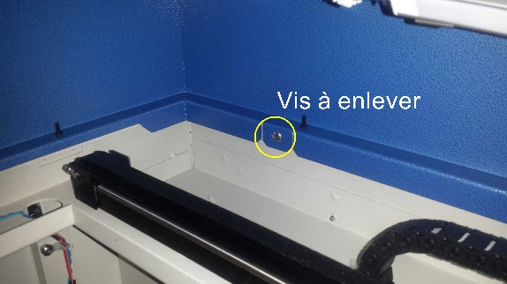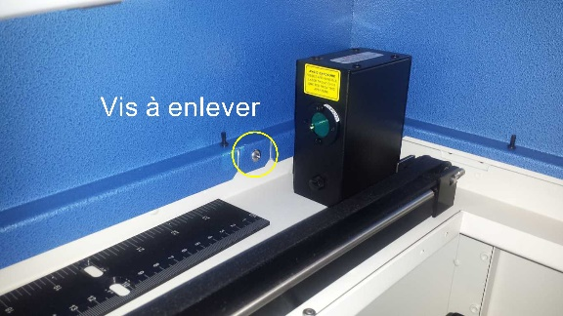

* Etape 6

En vous positionnant à l’arrière de la machine, relever le capot bleu doucement jusqu’à sa position max (butée). Laisser le redescendre jusqu’à ce qu’il reste en position ouverte. Pour le refermer, il faudra l’ouvrir au max, et ensuite le laisser se refermer en le retenant (système d’ouverture et fermeture des clic-clac).

* Etape 7

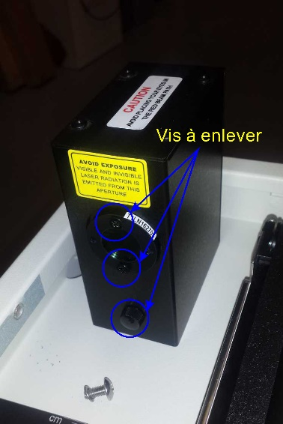Enlever les deux vis cruciformes et la vis moletée du capot cachant le miroir se situant au fond à gauche de la machine. Retirer le capot, ce qui laisse apparaitre le miroir n°2.

* Etape 8

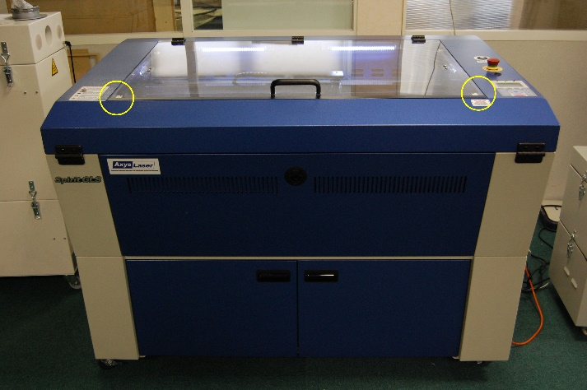Il faut positionner les deux aimants sur les capteurs magnétiques se trouvant à droite et à gauche du capot transparent de la machine. Vous serez que les aimants sont bien positionnés quand la led DOOR sera éteinte. Si elle est allumée, cela veut dire qu’une des sécurités est ouverte.

Pour les machines de dernière génération, il y a deux sécurités supplémentaires positionnées à l’arrière de la machine.

La première se trouve en haut à gauche de la porte qui cache le laser. Pour fermer cette sécurité, il suffit de positionner un morceau de scotch en appuyant le petit switch situé en haut à gauche de l’ouverture (voir photo suivante).

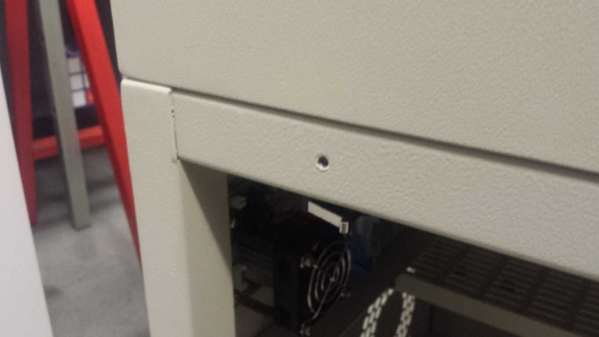

La deuxième se situe sur le dessus de la machine, à gauche. Ce switch détecte l’ouverture du capot bleu. De la même manière, il faut positionner un morceau de scotch afin de fermer le contact (voir photo suivante).

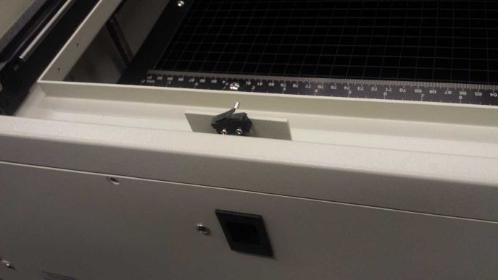

Une fois que toutes les sécurités seront fermées, la led DOOR doit être éteinte. **Tant quelle sera allumée, vous ne pourrez pas effectuer de tirs de test qui vous permettra d’aligner le laser.**

* Etape 9

Nous allons maintenant démarrer la machine en mode test.

Machine éteinte, démarrer la en appuyant sur la touche AUTOFOCUS.

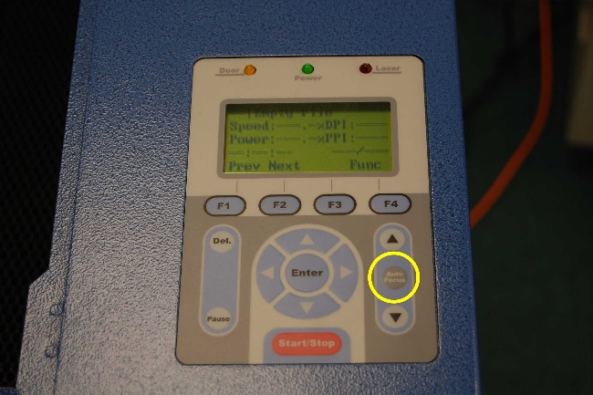

Une fois que vous voyez apparaitre DRAM OK, vous pouvez relâcher la touche AUTOFOCUS.

Vous arrivez à ce menu :

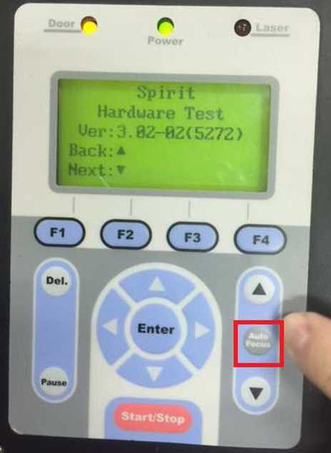

Avec la touche vers le bas, en-dessous de la touche enter, faites défiler les menu jusqu’à LASER TEST.

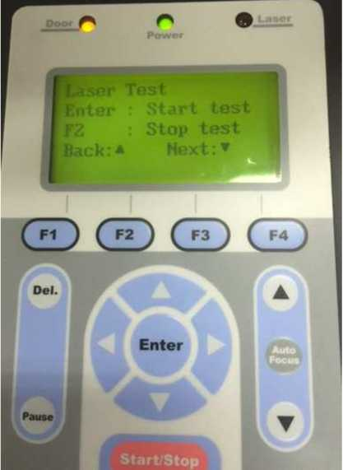

Appuyer sur la touche ENTER pour rentrer dans la procédure de test.

|  |
| --- |
| ATTENTION |

**A partir de ce moment, quand vous appuierez sur la touche START/STOP, le laser tirera et s’arrêtera quand vous relâcherez la touche.**

La machine est maintenant prête à être alignée !

Voici la schématisation de votre plotteur. Pendant la manipulation, il faudra bouger la tête du laser dans les 4 coins de l’aire de travail : le point Haut Gauche (HG), le coin Haut Droit (HD), le coin Bas Gauche (BG) et le coin Bas Droit (BD).

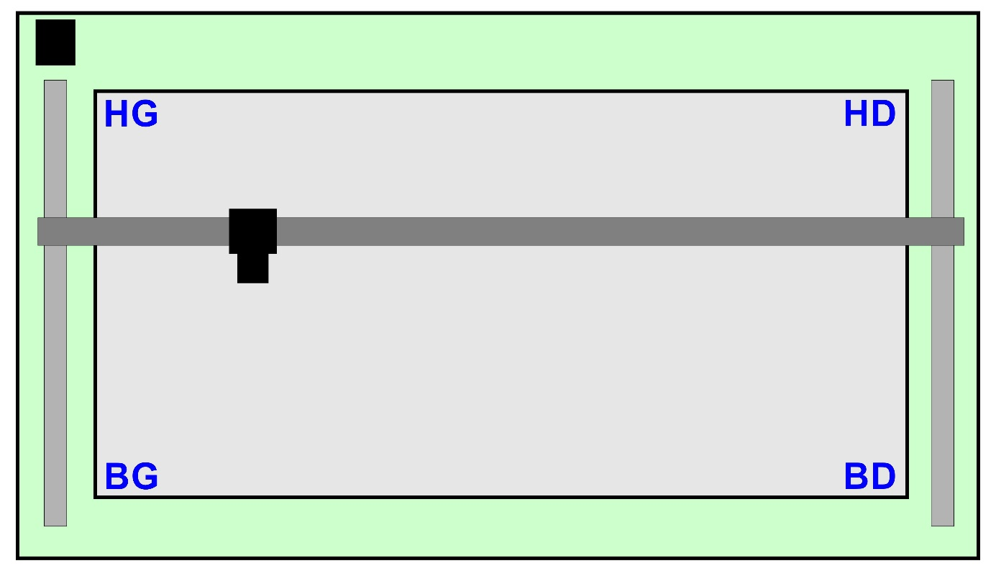

Le but est que le rayon laser entre dans la tête laser a centre du trou d’entrée, et que, quel que soit la position de la tête, le laser rentre au centre du trou d’entrée.

Pour réaliser cet alignement, il faudra régler les trois miroirs :

|  |  |  |
| --- | --- | --- |
| Miroir n°1 | Miroir n°2 | Miroir n°3 |
|  |  |  |

Avant de commencer, il faut enlever le miroir se trouvant dans la tête du laser, ainsi que la lentille pour éviter que ces deux optiques ne reçoivent pas de vaporisation des morceaux de scotch que nous allons positionner à l’entrée de la tête.

Positionner un morceau de scotch en papier comme montré sur la photo afin de débuter la procédure d’alignement.

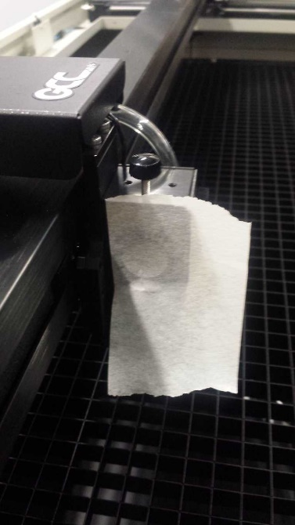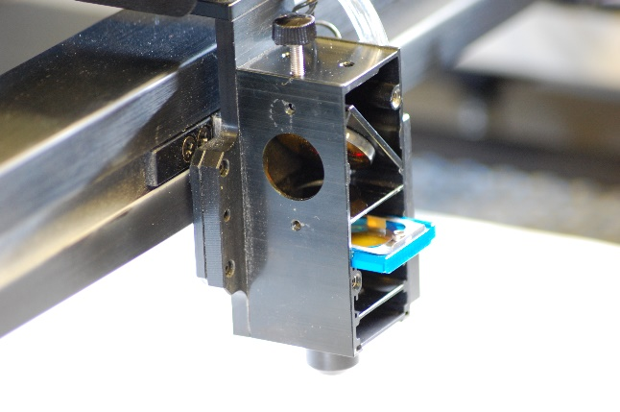

Sur chaque miroir, il n’y a que deux vis à régler horizontalement et verticalement le laser. La troisième sert de point de rotation. Pour une retouche d’alignement, ne pas toucher cette troisième vis.

|  |  |  |
| --- | --- | --- |
|  |  |  |

Mettre la tête en position HG

Faire un tir de test. **Le papier doit se brunir sans se percer.**

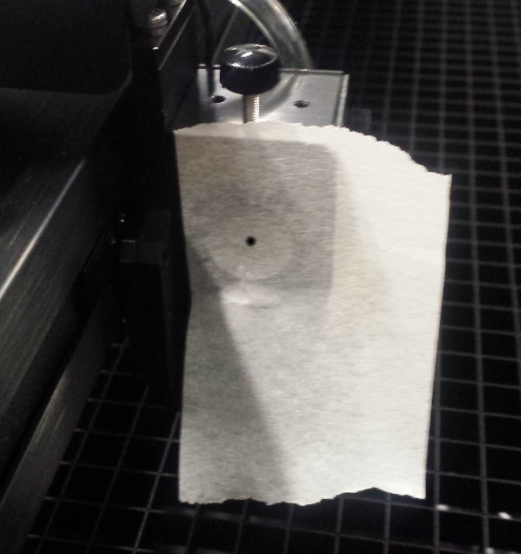La brulure doit être comme sur la photo suivante, bien au centre tu trou d’entrée de la tête du laser. Si ce n’est pas le cas, il faut régler les vis du miroir n°1 (en bas de la machine) jusqu’à ce que le point de brulure soit parfaitement au milieu de la cible. Une vis règle la position verticale, et l’autre la position horizontale du laser. C’est la phase la plus importante du réglage.

**Si vous n’êtes pas au centre, vous ne pourrez pas avoir une découpe bien verticale.**

|  |  |  |  |
| --- | --- | --- | --- |
| Réglage trop en haut à droite | Réglage trop en bas à gauche | Réglage trop en bas | Réglage trop à droite |
|  |  |  |  |

Aidez-vous du point rouge pour savoir dans quel sens se dirige le laser en fonction de la touche de rotation de la vis de réglage.

Une fois que vous êtes bien au centre, positionnez la tête du laser en position HD.

Faite un tir de test.

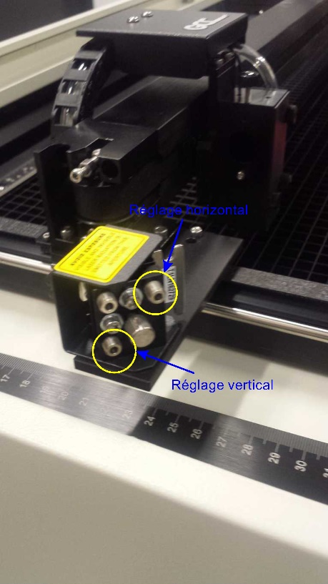Les deux tirs doivent être parfaitement superposés au centre du trou d’entrée de la tête laser. Si ce n’est pas le cas, il faut régler le miroir n°3 (celui à l’extrémité gauche du bras).

N’hésitez pas changer régulièrement le scotch et à repartir au coin HG pour refaire une brulure de référence afin faciliter le réglage du laser au coin HD.

Une fois que les deux brulures HG et HD sont superposées, nous pouvons passer au réglage du miroir n°2.

Revenir au coin HG et faire un tir de test.

Déplacer la tête du laser au coin BG.

Faire un tir de test.

Les deux tirs doivent être parfaitement superposés au centre du trou d’entrée de la tête laser. Si ce n’est pas le cas, il faut régler le miroir n°2 (celui au fond à gauche de la machine).

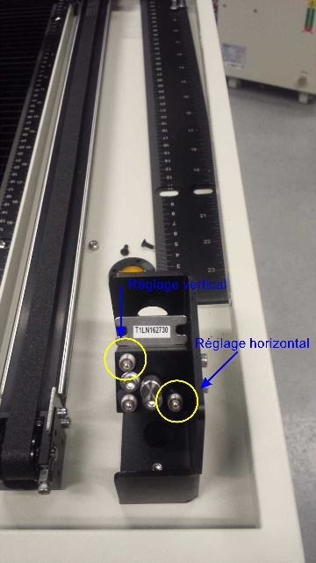La procédure de réglage est la même que la précédente. Il faut superposer les deux brulures entre les positions HG et BG.

Une fois terminé, vous pouvez tester les brulures entre les points HG et BD. Logiquement, si l’alignement est bon, les points doivent être superposés. Si ce n’est pas le cas, recommencer la procédure de réglage du miroir n°1, et ensuite miroirs 2 et 3. Pour ces deux derniers, vous pouvez réaliser les tests dans l’ordre que vous voulez. **Le miroir n°1 doit être réglé en premier.**

Au bout de 2 ou 3 essais d’affinement, le réglage devrait être parfait.

Une fois l’alignement terminé, il faut refaire les étapes de 1 à 9 dans l’ordre inverse sans oublier de retirer les scotchs installés pour fermer les sécurités et de remettre la lentille et le miroir dans la tête du laser.